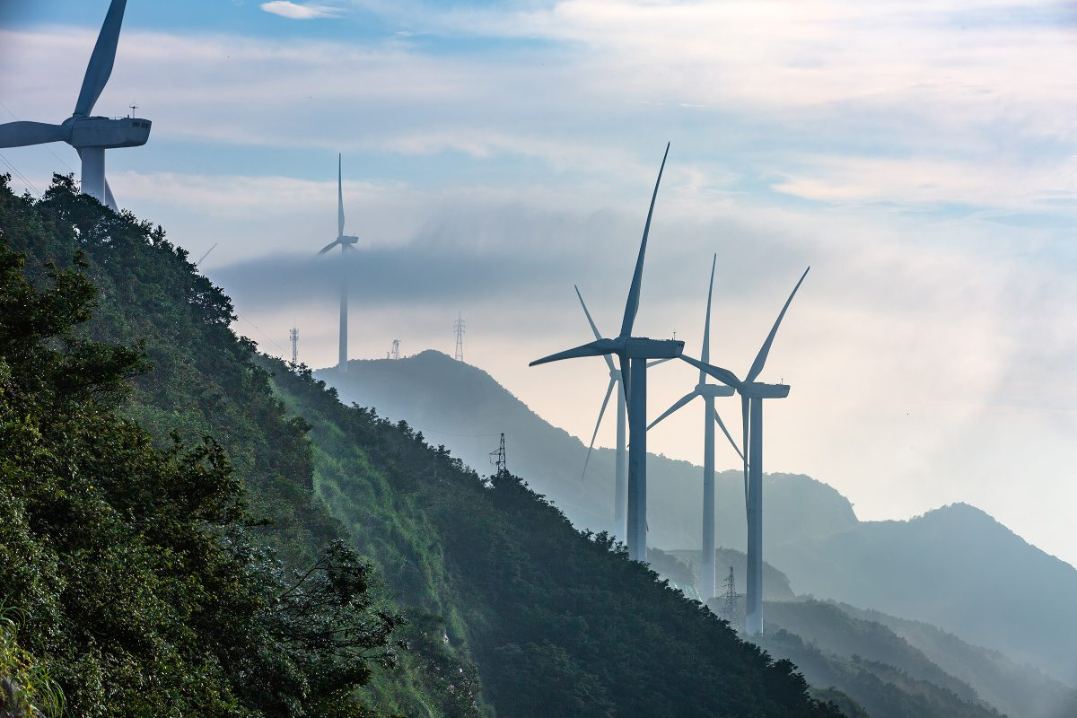

**Tecnológico Nacional de México Campus Querétaro.**

**Potencial Eólico de Querétaro.**

**Taller de Investigación 2.**

**Que presenta:**

Aldo Iván Ávila Martínez

**Estudiante de la carrera:**

Ingeniería Mecatrónica

**Docente:**

Ana Karen López Ramírez

**Fecha:**

21 / 02 / 2025



**Objetivos**

En esta fase del proyecto, enfocada en la evaluación del potencial eólico en el estado de Querétaro, estableceremos tres objetivos principales:

1. **Generación de un mapa óptimo para la instalación de turbinas eólicas**
   * Identificación del municipio y la ubicación más adecuada para la generación de energía eólica, considerando los parámetros esenciales como velocidad y constancia del viento.
   * Incorporación de nuevos factores como la proximidad a poblaciones, la topografía del terreno y otros criterios relevantes para la viabilidad del proyecto.
2. **Desarrollo de una interfaz gráfica o página web interactiva**
   * Creación de un sistema que permita filtrar y visualizar los sitios óptimos de acuerdo con los parámetros definidos en el punto 1.
   * Implementación de una herramienta que simule un parque eólico basado en datos oficiales disponibles en internet, proporcionando una estimación de la generación de energía en la ubicación seleccionada.
   * ***(Opcional)*** Integración de análisis económico que incluya costos del parque eólico y proyecciones sobre el retorno de inversión, indicando a partir de qué momento comenzaría a generar ganancias.
3. **Generación de una turbina para el stand.**
   * Diseño y construcción de un modelo de turbina eólica representativa para su exhibición en un stand.
   * Consideración de aspectos funcionales y estéticos para ilustrar el potencial de la energía eólica de manera didáctica e interactiva.

**Fundamento teórico**

En esta sección se explican los conceptos fundamentales relacionados con la evaluación del potencial eólico y el diseño de un parque eólico.

**1. Energía Eólica**

La **energía eólica** es la energía cinética contenida en el viento, que puede ser convertida en energía mecánica o eléctrica mediante dispositivos específicos como los aerogeneradores. Esta forma de energía renovable se basa en el aprovechamiento del movimiento del aire causado por las diferencias de temperatura y presión en la atmósfera.

El aprovechamiento eficiente de la energía eólica depende de factores como la velocidad del viento, la densidad del aire y la altura de los aerogeneradores. Matemáticamente, la potencia disponible en el viento se expresa como:

Donde:

* P es la potencia del viento (W).
* es la densidad del aire (kg/m³).
* A es el área barrida por las palas del aerogenerador ().
* v es la velocidad del viento (m/s).

Esta ecuación muestra que la energía eólica es altamente dependiente de la velocidad del viento, ya que este parámetro está elevado al cubo.

(Manwell, J. F., McGowan, J. G., & Rogers, A. L. (2009). *Wind Energy Explained: Theory, Design and Application*. John Wiley & Sons.)

**2. Potencia Eólica y Factor de Capacidad**

La **potencia eólica** se refiere a la cantidad de energía que se puede extraer del viento en un determinado periodo de tiempo. Sin embargo, no toda la potencia del viento puede convertirse en electricidad, ya que existen límites físicos, como el **límite de Betz**, que establece que un aerogenerador solo puede aprovechar como máximo el 59.3% de la energía del viento.

Para medir la eficiencia de un parque eólico se usa el **factor de capacidad**, que se define como la relación entre la energía realmente generada por un aerogenerador y la energía máxima teórica que podría producir si funcionara a su capacidad total durante todo el tiempo:

Donde:

* CF es el factor de capacidad.
* es la energía eléctrica generada en un periodo específico (MWh).
* ​ es la potencia nominal del aerogenerador (MW).
* T es el tiempo total del periodo (horas).

Un factor de capacidad alto indica una mayor eficiencia en la conversión de energía eólica en electricidad.

(Heier, S. (2014). *Grid Integration of Wind Energy: Onshore and Offshore Conversion Systems*. John Wiley & Sons.)

**3. Aerogeneradores**

Un **aerogenerador** es un dispositivo mecánico que convierte la energía cinética del viento en energía eléctrica. Su funcionamiento se basa en el principio de la aerodinámica: las palas capturan el viento, generando un movimiento rotacional que se transmite a un generador eléctrico.

Los aerogeneradores modernos suelen estar formados por:

* **Rotor**: Compuesto por las palas y el buje, es el componente encargado de captar la energía del viento.
* **Nacelle**: Contiene el generador eléctrico, la caja multiplicadora (en algunos modelos) y el sistema de control.
* **Torre**: Eleva el rotor a una altura óptima para captar vientos más fuertes y constantes.
* **Sistema de control**: Regula el ángulo de las palas (pitch control) y la orientación del rotor (yaw control) para maximizar la eficiencia.

El tamaño de los aerogeneradores varía según su aplicación. En parques eólicos comerciales, pueden alcanzar alturas superiores a 100 metros y generar varios megavatios (MW) de potencia.

**Referencia:** (Hau, E. (2013). *Wind Turbines: Fundamentals, Technologies, Application, Economics*. Springer).

**4. Parque Eólico**

Un **parque eólico** es un conjunto de aerogeneradores distribuidos estratégicamente en una zona con condiciones favorables de viento, con el objetivo de generar electricidad a gran escala. Su diseño implica considerar múltiples factores, tales como:

* **Velocidad y dirección del viento**: Se realizan estudios de medición de viento para determinar las mejores ubicaciones dentro del parque.
* **Distancia entre aerogeneradores**: Se debe evitar el efecto de estela (wake effect), que reduce la eficiencia de las turbinas ubicadas detrás de otras.
* **Conexión a la red eléctrica**: Se requiere infraestructura para transportar la electricidad generada hacia los centros de consumo.
* **Impacto ambiental y social**: Se evalúan efectos en la fauna local y en comunidades cercanas.

Los parques eólicos pueden ser **terrestres (onshore)** o **marinos (offshore)**. Los parques offshore, aunque más costosos de construir, tienen la ventaja de acceder a vientos más constantes y fuertes.

(Gasch, R., & Twele, J. (2012). *Wind Power Plants: Fundamentals, Design, Construction and Operation*. Springer).

**5. Evaluación del Potencial Eólico**

Antes de construir un parque eólico, es fundamental realizar una evaluación del **potencial eólico** de la zona. Este proceso incluye:

1. **Medición de datos meteorológicos**: Se utilizan anemómetros para registrar velocidad y dirección del viento durante al menos un año.
2. **Análisis topográfico**: Se estudia el relieve para determinar el impacto del terreno en los patrones de viento.
3. **Modelado computacional**: Se emplean simulaciones para predecir la generación de energía y optimizar la distribución de las turbinas.

Uno de los modelos más utilizados para estimar el recurso eólico es la distribución de Weibull, que describe la variabilidad de la velocidad del viento en un sitio dado:

Donde:

* es la función de densidad de probabilidad de la velocidad del viento.
* k es el parámetro de forma (indica la variabilidad del viento).
* Λ es el parámetro de escala (relacionado con la velocidad media del viento).
* V es la velocidad del viento.

(Burton, T., Sharpe, D., Jenkins, N., & Bossanyi, E. (2011). *Wind Energy Handbook*. John Wiley & Sons.)

**6. Sistemas de Información Geográfica (SIG) en Energía Eólica**

Los Sistemas de Información Geográfica (SIG) son herramientas diseñadas para capturar, almacenar y analizar datos espaciales. En proyectos de energía eólica, los SIG permiten:

* Representar mapas de velocidad del viento.
* Evaluar la viabilidad de terrenos según su topografía.
* Identificar restricciones geográficas y ambientales.

(*Longley, P. A., Goodchild, M. F., Maguire, D. J., & Rhind, D. W. (2015). Geographic Information Systems and Science).*

**7. Interfaces Gráficas para la Visualización de Datos Energéticos**

Las interfaces gráficas son plataformas interactivas que permiten a los usuarios manipular información de manera sencilla. En el contexto de la energía eólica, estas interfaces pueden:

* Filtrar ubicaciones óptimas para parques eólicos.
* Simular escenarios con diferentes parámetros, como potencia instalada y eficiencia del aerogenerador.
* Mostrar proyecciones económicas, como costos de inversión y retorno esperado.

*(Ware, C. (2020). Information Visualization: Perception for Design).*

**8. Simulación de Parques Eólicos**

Para predecir la generación de energía en un sitio específico, es necesario realizar simulaciones basadas en:

* Datos climáticos históricos (velocidad y dirección del viento).
* Características del aerogenerador (altura del rotor, eficiencia).
* Disposición de las turbinas (minimización de pérdidas por interferencia).

Los modelos matemáticos y computacionales permiten calcular la producción energética estimada, ayudando en la planificación de proyectos eólicos.

(*Manwell, J. F., McGowan, J. G., & Rogers, A. L. (2010). Wind Energy Explained: Theory, Design, and Application).*

**9. Aplicación de Tecnologías Web para la Interfaz Interactiva**

Para el desarrollo de la plataforma interactiva se pueden emplear tecnologías como:

* Front-end: HTML, CSS, JavaScript, React.js.
* Back-end: Python (Flask/Django) o Node.js.
* Visualización de Datos: Plotly, D3.js, Chart.js.
* Mapas Interactivos: Leaflet.js, Google Maps API.

El uso de estas herramientas facilita la representación visual y el análisis dinámico de datos, mejorando la experiencia del usuario en la exploración de sitios adecuados para la generación de energía eólica.

(*Flanagan, D. (2020). JavaScript: The Definitive Guide).*

**10. Construcción Física de una Turbina Eólica**

La fabricación de una turbina eólica requiere aplicar principios aerodinámicos, selección adecuada de materiales y un sistema eficiente de conversión de energía mecánica en eléctrica. Las aspas deben optimizar la sustentación y reducir el arrastre para mejorar la eficiencia, por lo que se usan materiales ligeros como plástico reforzado o fibra de carbono.

El sistema de generación eléctrica suele emplear un **alternador de imanes permanentes**, donde la velocidad de giro del rotor influye en la potencia generada. Para su fabricación, se utilizan procesos como **moldeado, impresión 3D o corte CNC**, seguidos del ensamblaje del rotor, la torre y la integración del sistema eléctrico. Finalmente, se realizan pruebas para evaluar su desempeño.

(*Hau, E. (2013). Wind Turbines: Fundamentals, Technologies, Application, Economics).*

**Materiales empleados.**

**Para la Construcción de la Turbina**

* **Aspas:** Plástico reforzado, fibra de carbono o madera liviana.
* **Eje y Rotor:** Aluminio o acero inoxidable.
* **Generador:** Alternador de imanes permanentes o dinamo.
* **Soporte/Torre:** Tubo de PVC, aluminio o estructura metálica.
* **Base:** Madera, concreto o estructura metálica.
* Regulador de voltaje y cableado eléctrico.

**Para la Evaluación del Potencial Eólico y Simulación**

* Computadora con softwares de diseño de mapas.
* Datos de velocidad del viento y geolocalización.
* Herramientas de análisis y modelado de parques eólicos.
* Softwares y IDES para programación.

**Procedimiento.**

**Diseño y planificación**

* Se investiga el potencial eólico en el estado de Querétaro, considerando velocidad del viento, geografía y cercanía a poblaciones.
* Se define la estructura del modelo demostrativo de la turbina y se eligen los materiales para su fabricación.
* Se planea la interfaz y funcionalidades de la aplicación o página web, estableciendo los parámetros clave que se podrán visualizar y filtrar.

**Construcción del modelo de turbina para el stand**

* Se ensamblan aspas, rotor y base con materiales livianos.
* Se prueban mecanismos simples para demostrar el giro de las aspas.
* Se finalizan los detalles visuales para la exhibición.

**Desarrollo de la aplicación o página web**

* Se crea un prototipo del diseño con herramientas como Figma o HTML/CSS.
* Se implementa la estructura de la aplicación utilizando lenguajes como JavaScript, Python (Flask/Django) o frameworks como React.
* Se integran bases de datos o APIs con información real sobre velocidad del viento, costos estimados y generación de energía.
* Se desarrolla un simulador que permite calcular la producción energética de un parque eólico según los datos ingresados.
* Se realizan pruebas para garantizar que los filtros y cálculos sean funcionales y precisos.

**Presentación y exhibición**

* Se instala la turbina en el stand con información explicativa.
* Se muestra la aplicación funcionando en una computadora o tablet, permitiendo a los visitantes interactuar con los datos y simulaciones.
* Se realizan ajustes según la retroalimentación recibida.

**Resultados obtenidos**

**Consideraciones generales**

**Conclusiones**

**Bibliografía y sitios web consultados.**